# Cara Install Apache, Mysql, PHP, PHPMyadmin di

# Linux Ubuntu 16.04

*Membangun web hosting dengan LAMP Stack.*

Di dunia pengembangan web kita pasti sering mendengar istilah “LAMP Stack” atau singkatan dari Linux, Apache, MySQL, PHP. Kumpulan aplikasi ini merupakan aplikasi open source yang sering digunakan dalam membangun dan menangani aplikasi berbasis web. Apache sebagai web server, MySQL untuk menangani database dan PHP sebagai bahasa pemrograman yang digunakan.

Untuk memasang kumpulan aplikasi ini bisa dilakukan dengan mendownload xampp atau lamp stack lainnya seperti wamp dan mamp, akan tetapi di artikel ini kita akan melakukan pemasangan dari masing-masing aplikasi. Disini kita akan menggunakan linux berbasis ubuntu.

****Instal Apache****

Apache merupakan aplikasi web server paling populer, handal dan mudah untuk dikonfigurasi sehingga menjadi pilihan yang tepat jika ingin membangun web hosting.

Kita akan menggunakan *tools* apt untuk memasang apache di linux berbasis ubuntu.

$ sudo apt-get update  
$ sudo apt-get install -y apache2

Ketika kita menuliskan perintah dengan ‘sudo’ berarti kita menjalankan perintah tersebut dengan hak akses root, sehingga akan dimintakan password ketika menjalankannya.

Dikarenakan proses ini membutuhkan koneksi internet makanya lama pemasangan tergantung pada kecepatan koneksi internet anda.

Jika telah selesai, anda dapat menjalankan perintah ini untuk mengecek apakah konfigurasi apache telah berjalan dengan baik.

$ sudo apache2ctl configtestOutput  
AH00558: apache2: Could not reliably determine the server's fully qualified domain name, using 127.0.1.1. Set the 'ServerName' directive globally to suppress this message  
Syntax OK

Pada *output* yang dihasilkan terdapat pesan *warning* bahwa kita tidak menentukan *domain name* yang kita gunakan. Untuk mengatasinya kita dapat menambahkan konfigurasi pada apache2.

$ sudo nano /etc/apache2/apache2.confTambahkan perintah ini pada akhir baris, ip address bisa diisi dengan 127.0.0.1 atau ip statis server.ServerName server\_domain\_or\_IP

Kemudian kembali jalankan perintah *configtest*dan*restart*apache*.*

$ sudo apache2ctl configtestoutput  
Syntax OK$ sudo systemctl restart apache2

Setelah semua konfigurasi telah dilakukan sekarang kita akan coba untuk melakukan konfigurasi firewall agar layanan web server apache dapat di akses diluar komputer lokal.

Disini kita akan menggunakan UFW firewall, pastikan kita mengizinkan akses HTTP maupun HTTPS dari layanan web server.

$ sudo ufw app listOutput  
Available applications:  
 Apache  
 Apache Full  
 Apache Secure  
 OpenSSH

Dari output diatas terlihat apache memiliki 3 daftar yakni Apache (untuk mengaktifkan http saja), Apache Full (untuk mengaktifkan https dan http), Apache Secure (untuk mengaktifkan https). Karena kita akan mengaktifkan HTTP dan HTTPS maka kita akan mengijinkan layanan Apache Full pada UFW Firewall.

$ sudo ufw allow in "Apache Full"

Jika telah selesai, kita dapat melihat layanan apache dengan mengakses melalui browser [http://your\_server\_ip\_address.](http://your_server_ip_address./" \t "/home/adityas-yazi/Documents\\x/_blank)

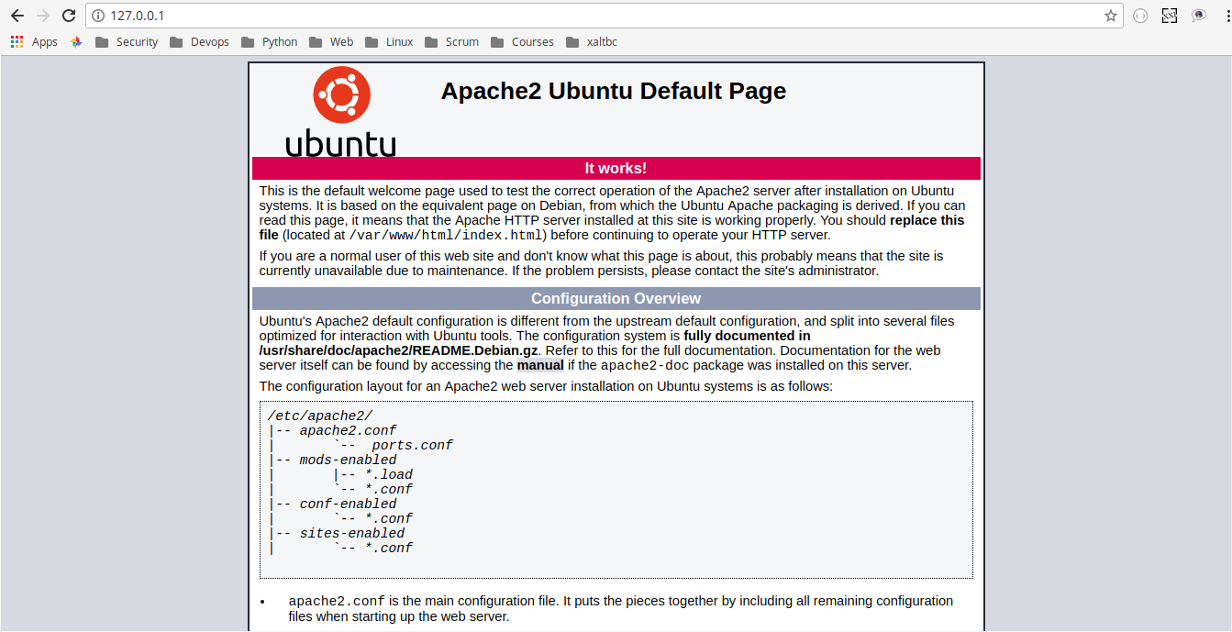

****Instal MySQL****

MySQL merupakan salah satu aplikasi database berbasis RDBMS (Relational Database Management System) yang *open source.*Pada dasarnya database digunakan untuk menyimpan informasi yang ada pada aplikasi sehingga nantinya bisa dikelola oleh admin.

Untuk memasangnya kita masih menggunakan *tools* apt.

$ sudo apt-get install -y mysql-server

Selama proses instalasi anda akan diminta untuk mengisi password pada *root user,*pastikan password yang anda masukkan itu unik, merupakan kombinasi dan angka sehingga tidak gampang untuk ditebak. Oh iya, *root user* disini berbeda dengan *root user* pada sistem linux.

Ketika telah selesai anda dapat melakukan konfigurasi untuk mengamankan MySQL secara *default* dengan menjalankan perintah ini.

$ mysql\_instalation\_secure

Anda akan diminta untuk memasukkan password root yang dimasukkan sebelumnya. Kemudian, anda akan diminta untuk melakukan validasi password.

VALIDATE PASSWORD PLUGIN can be used to test passwords  
and improve security. It checks the strength of password  
and allows the users to set only those passwords which are  
secure enough. Would you like to setup VALIDATE PASSWORD plugin?  
  
Press y|Y for Yes, any other key for No:

Jika anda menekan Y maka anda akan diminta untuk memilih level validasi password yang diinginkan. Harap diperhatikan, jika anda memilih level 2 maka anda akan mendapatkan pesan error ketika memasukkan password yang tidak memiliki kombinasi angka, huruf besar, huruf kecil, karakter spesial dan menggunakan kata yang biasa digunakan pada kamus password.

There are three levels of password validation policy:  
  
LOW Length >= 8  
MEDIUM Length >= 8, numeric, mixed case, and special characters  
STRONG Length >= 8, numeric, mixed case, special characters and dictionary file  
  
Please enter 0 = LOW, 1 = MEDIUM and 2 = STRONG: 1Note:  
Saya biasa memilih level 1

Jika anda mengaktifkan password validation, maka anda akan diminta kembali untuk mengganti password root user yang telah dimasukkan. Tekan ’n’ jika tidak ingin melakukannya.

Using existing password for root.  
  
Estimated strength of the password: 100  
Change the password for root ? ((Press y|Y for Yes, any other key for No) : n

Untuk sisa pertanyaan yang ada, pastika anda menekan ‘Y’ dan ‘Enter’. Hal ini akan menghapus *anonymous user* dan*test database*, menonaktifkan *remote root logins*, dan melakukan konfigurasi kembali pada MySQL.

Jika telah selesai, anda dapat masuk ke MySQL dengan meggunakan perintah.

$ mysql -u root -p   
Enter password: "masukkan password"Welcome to the MySQL monitor. Commands end with ; or \g.  
Your MySQL connection id is 4  
Server version: 5.7.20-0ubuntu0.16.04.1 (Ubuntu)Copyright (c) 2000, 2017, Oracle and/or its affiliates. All rights reserved.Oracle is a registered trademark of Oracle Corporation and/or its  
affiliates. Other names may be trademarks of their respective  
owners.Type 'help;' or '\h' for help. Type '\c' to clear the current input statement.mysql>Ketik 'exit;' untuk keluar.

****Instal PHP****

PHP merupakan bahasa pemrograman yang paling banyak digunakan untuk membangun aplikasi berbasis web. Kemudahan serta integrasi yang baik dengan berbagai *database* seperti MySQL menjadikan bahasa pemrograman ini menjadi pilihan bagi banyak orang untuk memulai terjun di dunia pengembangan web.

Untuk memasang PHP dilinux dapat menggunakan *tools* apt. Kita juga akan memasang *library* yang lain agar PHP dapat dengan muda di integrasikan dengan Apache dan MySQL

$ sudo apt-get install php libapache2-mod-php php-mcrypt php-mysql

Pada umumnya kita akan melakukan konfigurasi pada apache agar pada saat seseorang melakukan *request* ke web server yang pertama kali dipanggil adalah file index.php.

$ sudo nano /etc/apache2/mods-enabled/dir.confSebelum diubah:  
<IfModule mod\_dir.c>  
 DirectoryIndex index.html index.cgi index.pl index.php index.xhtml index.htm  
</IfModule>Setelah diubah:  
<IfModule mod\_dir.c>  
 DirectoryIndex index.php index.html index.cgi index.pl index.xhtml index.htm  
</IfModule>

Ketika selesai tekan Ctrl + X untuk keluar sekaligus menyimpan file, anda akan diminta untuk menekan Y dan Enter.

Setelah semua selesai, kita butuh untuk melakukan *restart* terhadap *service* Apache.

$ systemctl restart apache2

PHP memiliki banyak module yang dapat digunakan untuk meningkatkan fungsionalitas dari PHP itu sendiri. untuk memasangnya dapat dilakukan dengan cara ini.

Untuk melihat module yang tersedia.  
$ apt-cache search php- | lesslibnet-libidn-perl - Perl bindings for GNU Libidn  
php-all-dev - package depending on all supported PHP development packages  
php-cgi - server-side, HTML-embedded scripting language (CGI binary) (default)  
php-cli - command-line interpreter for the PHP scripting language (default)  
php-common - Common files for PHP packages  
php-curl - CURL module for PHP [default]  
php-dev - Files for PHP module development (default)  
php-gd - GD module for PHP [default]  
php-gmp - GMP module for PHP [default]  
php-ldap - LDAP module for PHP [default]  
php-mysql - MySQL module for PHP [default]  
php-odbc - ODBC module for PHP [default]  
...Tekan 'q' untuk keluar.Untuk melihat deskripsi module.  
$ apt-cache show module\_nameUntuk memasang module.  
$ sudo apt-get install module\_name

Jika semua konfigurasi telah dilakukan, kita dapat melakukan pengetesan terhadap PHP dengan mengaksesnya melalui web server.

Kita butuh untuk membuat file info.php pada folder /var/www/html.

$ sudo nano /var/www/html/info.phpIsi file info.php  
<?php  
phpinfo();  
?>

Simpan dengan menekan Ctrl + X, kemudian tekan Y dan Enter.

Sekarang kita akan menguji apakah web server dan PHP yang kita konfigurasi sudah benar dengan mengunjungi URL alamat berikut.

http://localhost/info.php

Jika semuanya benar maka halaman yang akan tampil akan seperti ini.

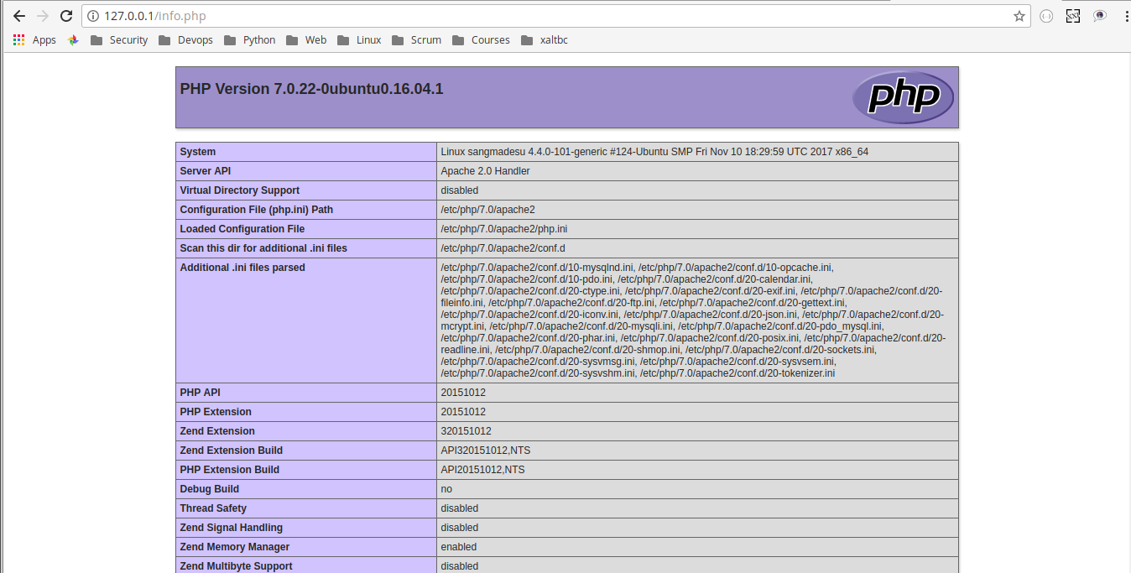

****Instal PHPMyadmin****

PHPMyAdmin merupakan aplikasi klien dari database MySQL yang dibangun menggunakan bahasa pemrograman PHP. PHPMyAdmin memungkinkan kita untuk berinteraksi dengan MySQL melalui antarmuka berbasis web.

Untuk memasangnya dapat mengikuti langkah-langkah dibawah ini.

Pertama instal PHPMyAdmin dengan perintah berikut.

$ sudo apt-get install phpmyadmin php-mbstring php-gettext

Ini akan memberikan beberapa pertanyaan yang digunakan untuk melakukan konfigurasi secara tepat.

* Untuk pemilihan web server, pilih apache.
* Pilih “Yes” ketika diminta untuk menggunakan “dbconfig-common” *setup database*.
* Anda akan diminta untuk memasukkan password, gunakan password yang anda masukkan pada saat memasang MySQL sebelumnya.
* Kemudian anda akan kembali diminta untuk mengkonfirmasi password yang anda masukkan sebelumnya.

Proses ini sebenarnya menambahkan konfigurasi PHPMyAdmin ke dalam Apache yang ada pada direktory /etc/apache2/conf-enabled/.

Kita juga butuh untuk mengaktifkan module PHP yang kita pasang bersama PHPMyAdmin sebelumnya.

$ sudo phpenmod mcrypt  
$ sudo phpenmod mbstring

Setelah itu kita dapat melakukan *restart* terhadap *service* Apache.

$ systemctl restart apache2

Sekarang anda dapat mengakses antarmuka dari PHPMyAdmin dengan mengunjungi halaman berikut.

[http://localhost/phpmyadmin](http://localhost/phpmyadmin" \t "/home/adityas-yazi/Documents\\x/_blank)

Halaman antarmuka dari PHPMyAdmin akan seperti ini, silahkan masukkan *user* dan *password* yang telah kita masukkan sebelumnya.

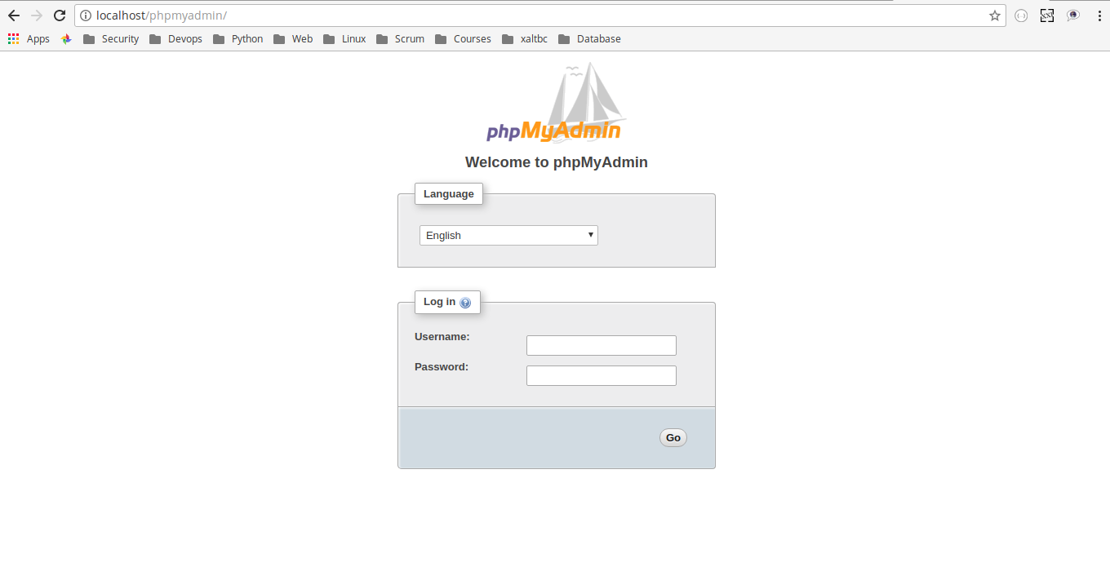

Oke, jika semua telah dijalani dengan sempurna mari kita kembali ke meja makan…. wkwkkwkw

Terima Kasih.

* [Apache](https://medium.com/tag/apache)
* [Linux](https://medium.com/tag/linux)
* [MySQL](https://medium.com/tag/mysql)
* [Phpmyadmin](https://medium.com/tag/phpmyadmin)
* [PHP](https://medium.com/tag/php)

By Hammercode